<https://blog.csdn.net/yuanlaijike/article/details/80575513>

本功能采用沙盒来模拟真实情况，（因为没有证书）

1、沙盒环境使用说明：

<https://docs.open.alipay.com/200/105311>

<https://docs.open.alipay.com/270/105899/>

2、

将配置文件配好

application.properties:

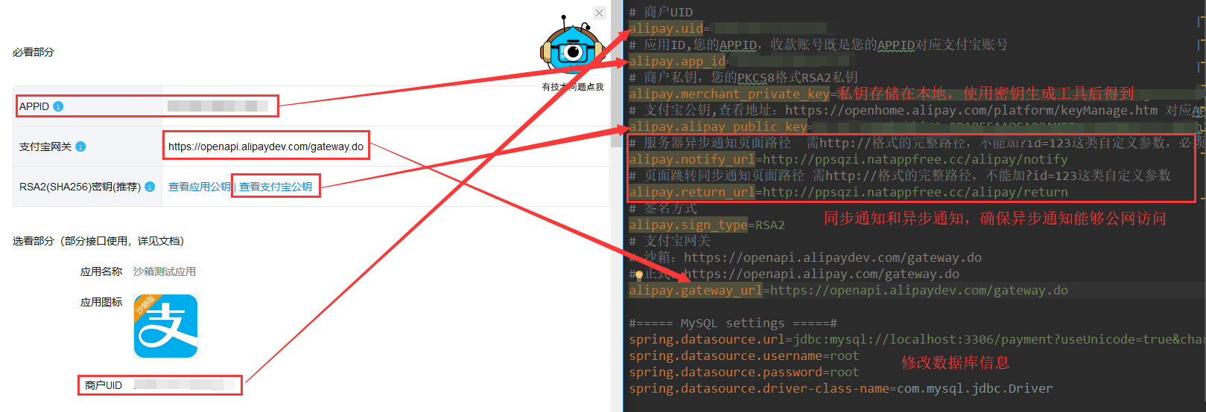

3、下载专门的sdk

idea中直接添加依赖

|  |
| --- |
| <!--支付宝支付SDK--> <dependency>  <groupId>com.alipay.sdk</groupId>  <artifactId>alipay-sdk-java</artifactId>  <version>3.0.52.ALL</version> </dependency> |

4、接下来参考这篇demo

<https://github.com/jitwxs/blog_sample/tree/master/SpringBoot/springboot_alipay>

这篇写的非常好

配合

<https://blog.csdn.net/yuanlaijike/article/details/80575513>

官方提供的demo:

<http://p.tb.cn/rmsportal_6680_alipay.trade.page.pay-JAVA-UTF-8.zip>

5、关于异步通知方法必须要公网能够访问，

推荐这款软件实现内网穿透，开发用免费版就可以了。

<https://natapp.cn/>

请阅读其官方文档

成功后如图

